MÉTHODES
D’OR
LA BOÎTE À OUTILS DU CEPE
9 fiches illustrées — tout ce qui facilite les calculs et les problèmes
Les astuces des maîtres, rassemblées au même endroit : le cache pour lire les grands nombres,
la croix de la preuve par 9, la division pas à pas, les mots-indices des problèmes…
À relire avant chaque examen — et à garder toute ta scolarité !
Sommaire des fiches :
1. Comment résoudre un problème — la méthode en 6 étapes
2. Lire un grand nombre — mots-nombres, tableau CDU et cache
3. Bien poser les quatre opérations — unités, virgules, zéros
4. La preuve par 9 — la croix qui contrôle × et ÷
5. La division posée — pas à pas, avec la preuve royale
6. Les fractions — les quatre opérations en images
7. Les durées — calculer quand les retenues valent 60
8. Piquets et intervalles — le piège des extrémités
9. La checklist du CEPE — épreuve OPÉRATION

FICHE 1 — RÉSOUDRE UN PROBLÈME : LA MÉTHODE EN 6 ÉTAPES
Un problème, c’est une histoire avec une question. Voici le chemin en six étapes — le même pour tous les problèmes du CEPE.
Étape 1 — Lis l’énoncé DEUX FOIS. La première fois pour l’histoire (qui ? quoi ? où ?), la deuxième fois pour les chiffres. Souligne les données utiles au crayon.
Étape 2 — Barre les données inutiles. « Rova, qui a 12 ans, achète 4 cahiers à 800 Ar » : l’âge de Rova ne sert à rien ! Les énoncés du CEPE cachent souvent des chiffres piégeurs.
Étape 3 — Repère la QUESTION, puis cherche la QUESTION CACHÉE. C’est ce qu’il faut calculer AVANT de pouvoir répondre. « Combien lui rend-on ? » cache une autre question : « Combien a-t-elle dépensé en tout ? » — on ne rend pas la monnaie sans connaître le total !
Étape 4 — Choisis l’opération avec les mots-indices ci-dessous, ou en dessinant la situation : la quantité grandit (+), diminue (−), se répète (×), se partage (÷).
Étape 5 — Calcule au brouillon, BIEN POSÉ : chiffres alignés, une opération par ligne, unités converties avant (m avec m, g avec g — jamais mélangées !). Un brouillon propre, c’est un brouillon qu’on peut vérifier.
Étape 6 — Vérifie, puis réponds en PHRASE COMPLÈTE avec l’unité : « On lui rend 13 900 Ar. » Une réponse sans phrase et sans unité perd des points, même juste !
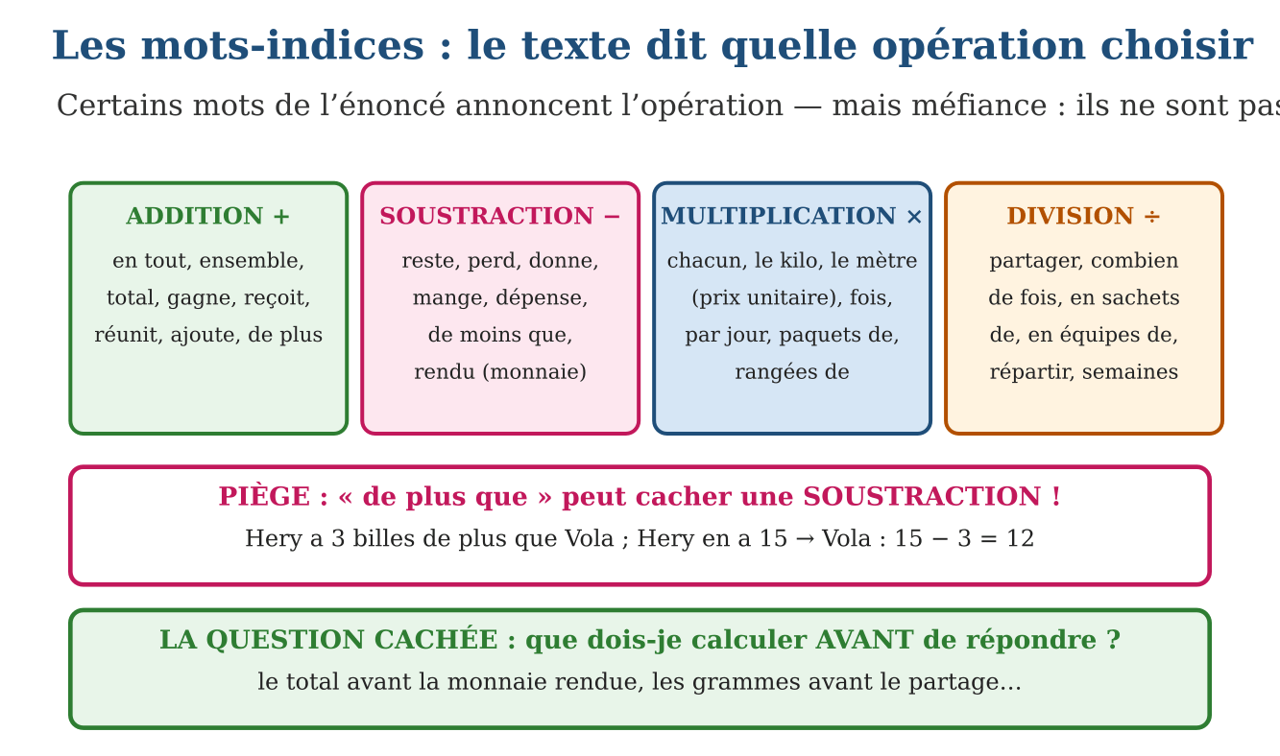
UN EXEMPLE COMPLET, DU DÉBUT À LA FIN
« Soa achète 3 kapoaka de riz à 1 200 Ar le kapoaka et un savon à 2 500 Ar. Elle paie avec un billet de 20 000 Ar. Combien lui rend-on ? »
Question cachée : combien a-t-elle dépensé en tout ? On ne peut pas rendre la monnaie sans le total !
Mots-indices : « à 1 200 Ar le kapoaka » (prix unitaire → ×), « et un savon » (réunion → +), « combien lui rend-on » (écart → −).
Démarche : 3 × 1 200 = 3 600 Ar (riz) ; 3 600 + 2 500 = 6 100 Ar (total) ; 20 000 − 6 100 = 13 900 Ar.
Réponse : On lui rend 13 900 Ar.

FICHE 2 — LIRE UN GRAND NOMBRE
Les enfants de T3 ont appris les mots-nombres ; les voilà revenus, et ce sont eux qui font tout le travail. Trois phrases suffisent pour lire n’importe quel nombre :
« Je révise mes mots-nombres. » Vingt, trente, quarante, cinquante, soixante… et les trois mots-pièges : soixante-dix (60 + 10), quatre-vingts (4 × 20), quatre-vingt-dix (80 + 10). 75 = soixante-quinze, 95 = quatre-vingt-quinze.
« Je lis TROIS chiffres à la fois. » Dans chaque classe (Unités, Mille, Millions, Milliards), on lit centaines, dizaines, unités — jamais plus. Entre les classes, on dit juste « mille », « millions », « milliards ». C’est pourquoi savoir lire un nombre de 3 chiffres suffit pour lire jusqu’au milliard !
« J’utilise le tableau et le cache. » Pour ÉCRIRE un nombre dicté, on entre les chiffres dans le tableau de DROITE à GAUCHE (le chiffre des unités entre le premier) — c’est ainsi qu’on évite l’erreur des classes incomplètes. Pour LIRE, on part de la gauche, et le cache (une fenêtre découpée dans un carton) ne découvre qu’une classe à la fois : aucune confusion possible entre les chiffres des différentes classes.
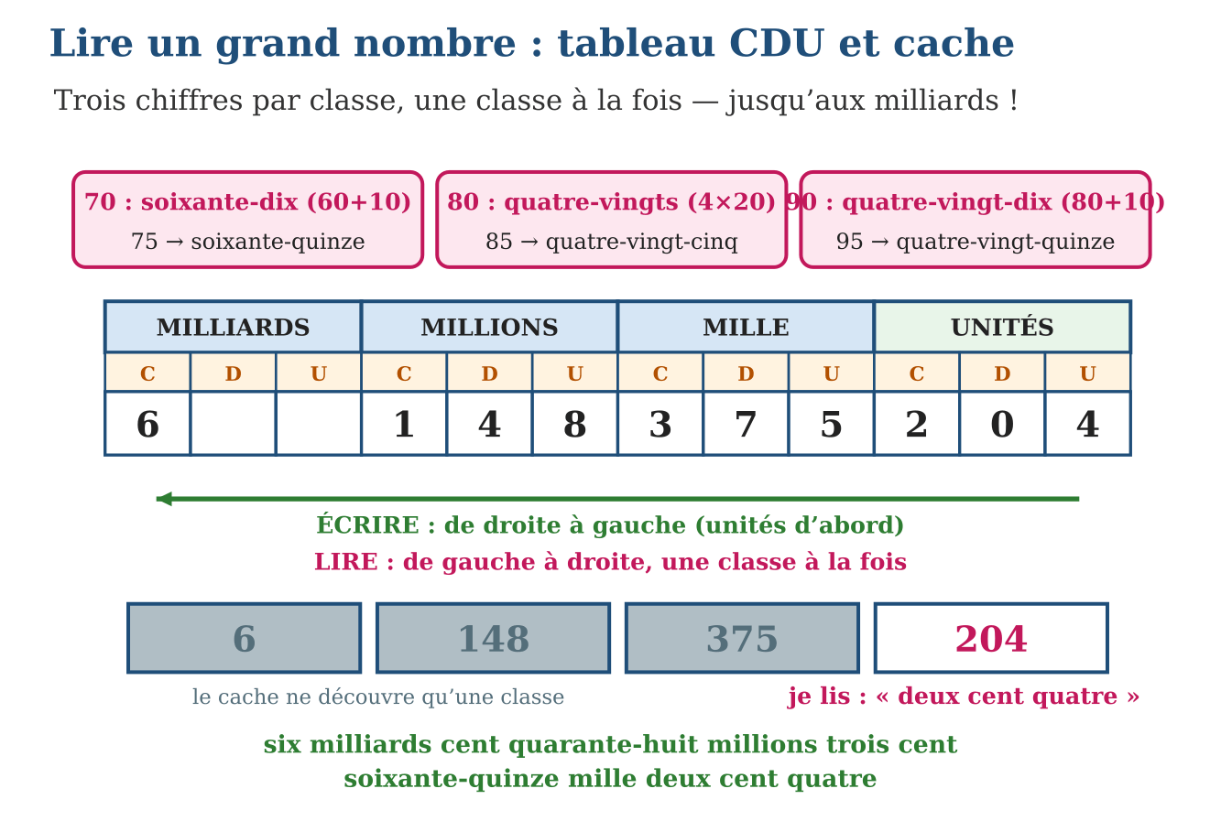
Astuce bonus : « trois mille » → la classe des mille commence par 3 ; complète ensuite chaque classe avec les zéros qu’il faut. « Trois mille sept » = 3 007, jamais 37 ni 3 700 !

FICHE 3 — BIEN POSER LES QUATRE OPÉRATIONS
Une opération bien posée est à moitié calculée. Une opération mal posée est perdue d’avance — même si l’on connaît toutes ses tables.
Règle 1 — Unités de même espèce. On n’additionne JAMAIS des mètres avec des kilomètres, ni des francs avec des ariary : 12 m + 4 km est interdit ! On convertit d’abord tout dans la même unité (4 km = 4 000 m), puis on calcule.
Règle 2 — Les virgules s’alignent. Pour additionner ou soustraire des décimaux, chaque virgule se place l’une sous l’autre ; on peut compléter avec des zéros (3,5 = 3,50). Chaque chiffre reste dans sa colonne : unités sous unités, dixièmes sous dixièmes.
Règle 3 — Attention aux zéros. Dans 13,01 × 40,1, chaque zéro compte : aucun ne se perd, aucun ne s’invente. Les zéros « qui gardent la place » sont les gardiens du tableau de numération.
Règle 4 — Estime AVANT, vérifie APRÈS. Avant de calculer, un ordre de grandeur de tête (13 × 40 ≈ 520) ; après, la preuve (opération inverse, ou croix de la fiche 4). Le candidat qui rend sa copie sans vérifier laisse ses fautes de retenue se promener en liberté.
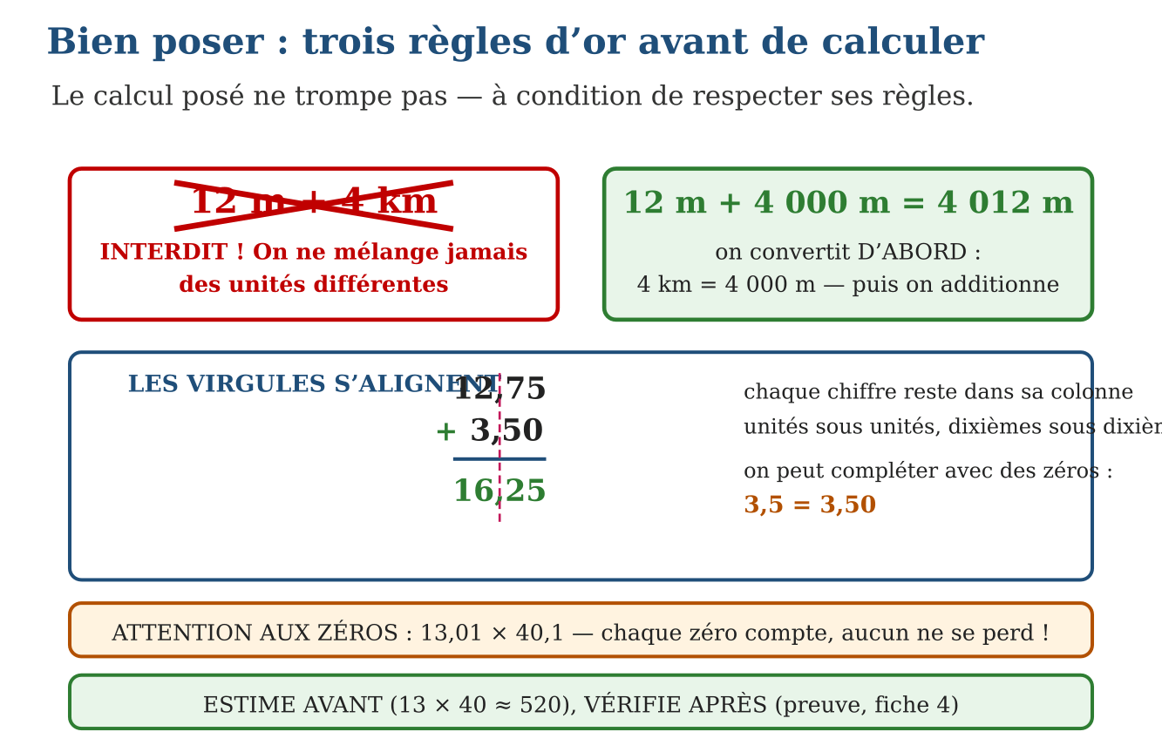

FICHE 4 — LA PREUVE PAR 9 : LA CROIX MAGIQUE
La preuve par neuf contrôle une multiplication ou une division en quelques secondes. Elle a plus de mille ans — et elle tient dans une croix.
Étape 1 — RÉDUIS chaque nombre à un seul chiffre : additionne ses chiffres, et recommence jusqu’à un seul. 47 → 4 + 7 = 11 → 1 + 1 = 2. Astuce des calculateurs : jette les 9 au passage !
Étape 2 — Trace la croix (un grand ×) et place : MULTIPLICATION → en HAUT et en BAS les réduits des deux facteurs, à GAUCHE le réduit du produit. DIVISION → en HAUT le réduit du diviseur, en BAS celui du quotient, à GAUCHE celui du dividende.
Étape 3 — Calcule la DROITE : multiplication → droite = haut × bas ; division → droite = (haut × bas) + reste. Si GAUCHE = DROITE, le résultat est très probablement juste ✓
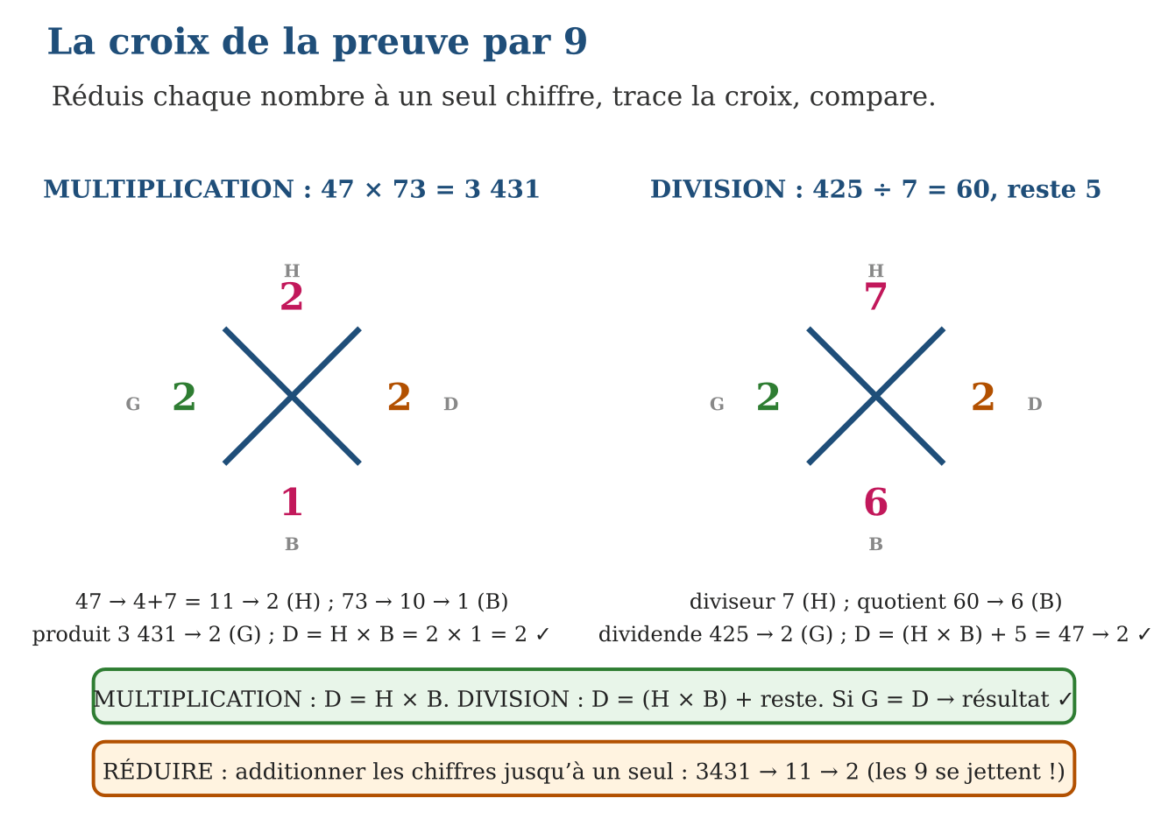
Exemple de réduction rapide : 425 → 4 + 2 + 5 = 11 → 1 + 1 = 2. Et 945 : on jette le 9, 4 + 5 = 9 → on jette encore → 0 : parfait pour la croix !
Limite de la croix : elle ne voit pas deux chiffres simplement échangés (2 13 au lieu de 213 garde le même réduit). « Très probablement juste », donc — et pas « sûrement juste ». Pour la certitude, la preuve complète reste la reine : (diviseur × quotient) + reste = dividende.

FICHE 5 — LA DIVISION POSÉE PAS À PAS
La division posée s’appuie entièrement sur les tables : une seule question à se répéter, colonne après colonne — « Dans… combien de fois… ? »
Avant de commencer, encadre le quotient : 25 × 10 < 375 < 25 × 100 → le quotient de 375 ÷ 25 a 2 chiffres. Cet encadrement évite de poser un quotient trop court.
Les quatre gestes, répétés : 1) prendre les chiffres du dividende de gauche à droite ; 2) demander à la table « combien de fois ? » ; 3) soustraire ; 4) abaisser le chiffre suivant.
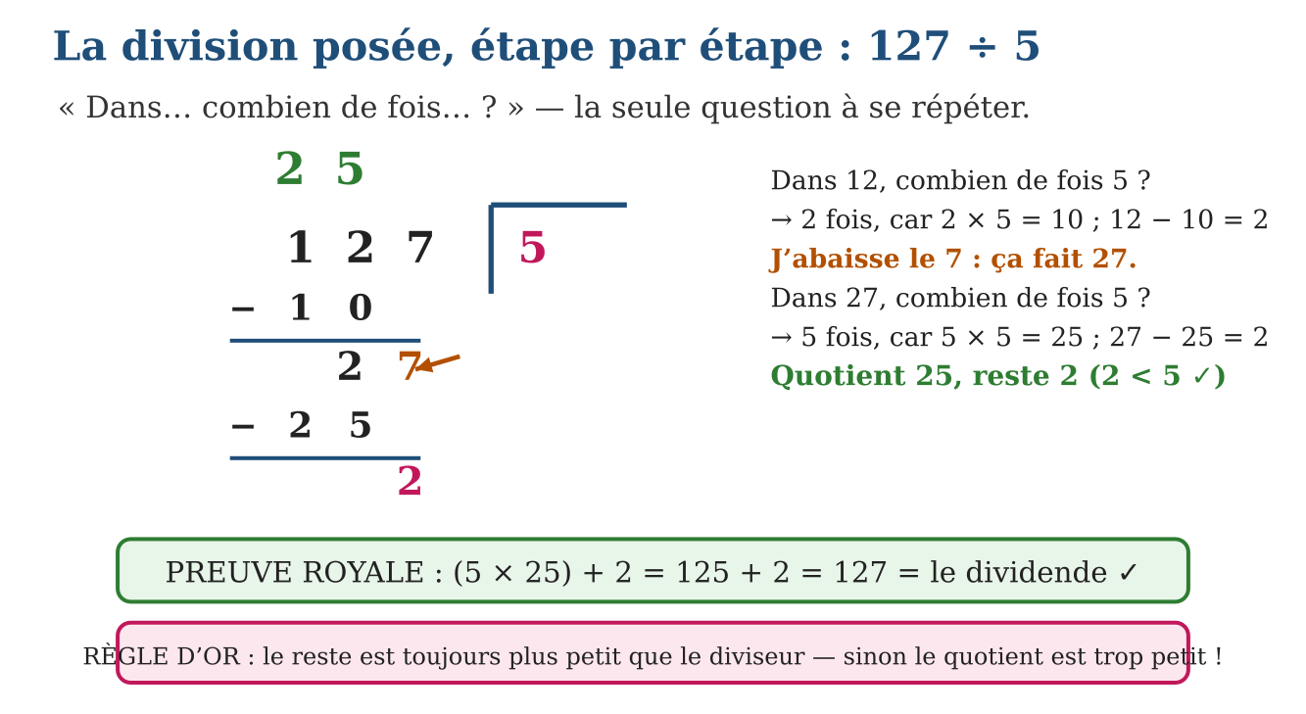
La règle d’or du reste : s’il atteint ou dépasse le diviseur, c’est qu’on pouvait encore servir une tournée — le quotient était trop petit. Et la preuve royale : dividende = (diviseur × quotient) + reste. Cette égalité est la carte d’identité de la division : au CEPE, elle vaut de l’or.

FICHE 6 — FRACTIONS : LES QUATRE OPÉRATIONS
Quatre règles courtes — et une image pour chacune. Le dénominateur (le bas) découpe ; le numérateur (le haut) colorie.
Addition, soustraction — même dénominateur : on additionne (ou soustrait) les numérateurs, le bas ne change pas : 1/5 + 2/5 = 3/5.
Addition, soustraction — dénominateurs différents : les flèches croisées fabriquent la fraction commune : 2/3 + 1/5 = (2 × 5 + 1 × 3)/(3 × 5) = 13/15. On multiplie « en diagonale » vers le haut, et les deux bas ensemble donnent le nouveau bas.
Multiplication : haut × haut, bas × bas — et on simplifie EN CROIX avant de calculer : 2/3 × 3/4 = 1/2 (les deux 3 s’annulent).
Division : diviser, c’est multiplier par l’INVERSE — le haut et le bas échangent leur place : 2/3 ÷ 3/4 = 2/3 × 4/3 = 8/9.
Et les entiers ? Un entier devient une fraction sur 1 : 3 = 3/1. Donc 3 − 2/5 = 15/5 − 2/5 = 13/5.
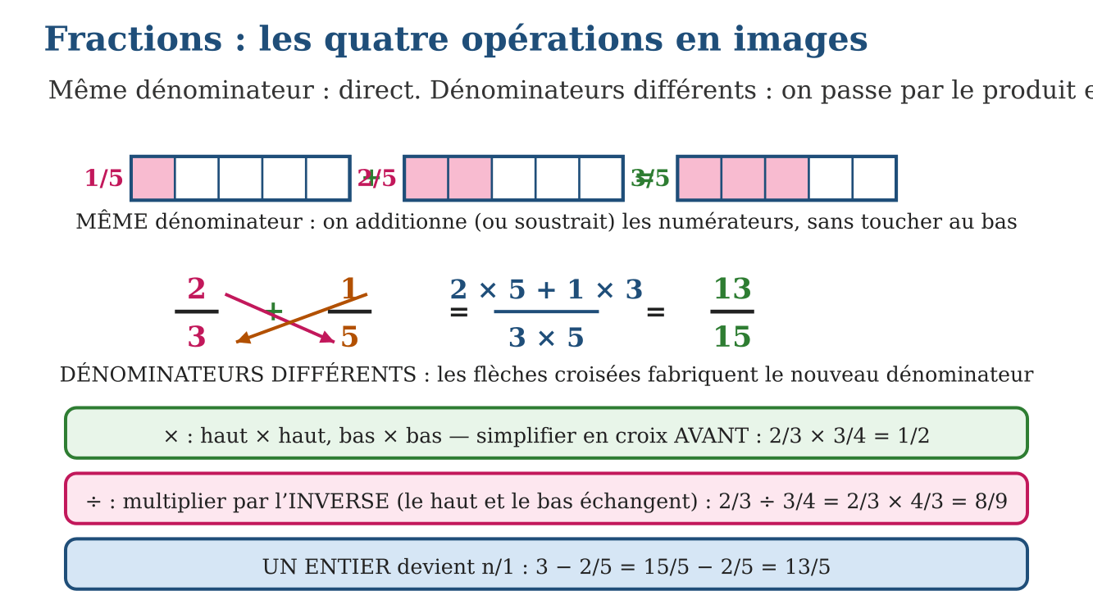

FICHE 7 — LES DURÉES : QUAND LES RETENUES VALENT 60
Le temps est le grand rebelle du système décimal : il compte en 60 (secondes → minutes, minutes → heures) et en 24 (heures → jour). Toutes les techniques des grands nombres s’adaptent — il suffit de remplacer 10 par 60.
Additionner : heures avec heures, minutes avec minutes. Dès que les minutes atteignent 60, on les ÉCHANGE contre 1 heure : 1 h 15 + 50 min = 1 h 65 min = 2 h 05 min.
Soustraire : si les minutes du haut sont trop petites, on EMPRUNTE 1 heure et on la casse en 60 minutes : 2 h 30 − 1 h 40 = 1 h 90 − 1 h 40 = 50 min.
Multiplier ou diviser : tout convertir en minutes d’abord, calculer, puis reconvertir : 4 h 20 min = 260 min ; 260 ÷ 2 = 130 min = 2 h 10 min.
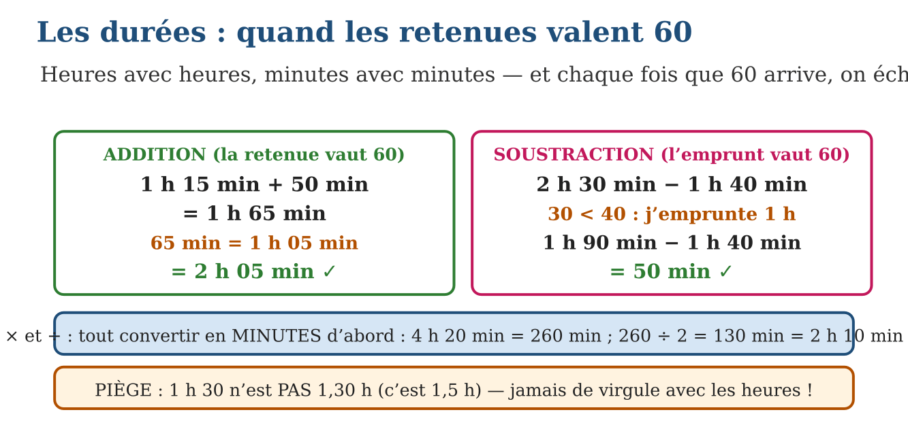
Piège d’or : 1 h 30 n’est PAS 1,30 h — c’est 1,5 h ! Les minutes ne sont pas des centièmes d’heure : on ne met jamais de virgule dans une durée.

FICHE 8 — PIQUETS ET INTERVALLES : LE PIÈGE DES EXTRÉMITÉS
Des piquets le long d’une clôture, des arbres autour d’un champ, des poteaux le long d’une route : le CEPE adore ce piège. La règle tient en deux dessins.
LIGNE OUVERTE (les deux bouts ne se rejoignent pas) : nombre de piquets = nombre d’intervalles + 1. Cinq piquets plantés tous les 5 m n’occupent que 4 intervalles : 20 m de ligne, 5 piquets !
BOUCLE FERMÉE (le tour d’un champ, un carrousel) : nombre de piquets = nombre d’intervalles. Le premier piquet et le dernier sont le même : le tour de 80 m avec un arbre tous les 4 m porte exactement 20 arbres.
Le réflexe du champion : avant de répondre, DESSINE le schéma — quelques traits et quelques points suffisent. Le dessin ne se trompe jamais ; la formule apprise par cœur, si.
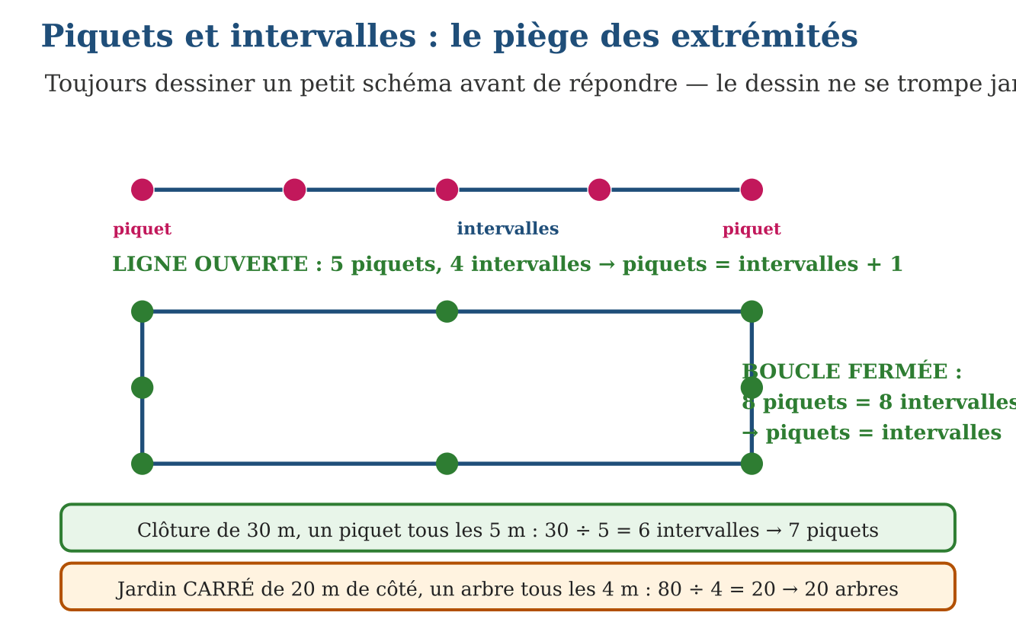

FICHE 9 — LA CHECKLIST DU CEPE (ÉPREUVE OPÉRATION)
Les consignes officielles de l’épreuve, transformées en huit réflexes. Coche-les dans ta tête — ou recopie-les en haut de ton brouillon à chaque examen.
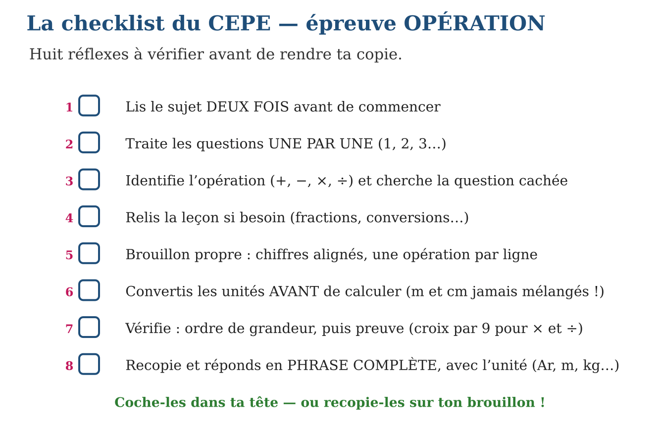
ET POUR L’ÉPREUVE DE PROBLÈMES…
Même armure : lis deux fois, une question à la fois, cherche la question cachée (fiche 1), choisis l’opération avec les mots-indices, convertis les unités, vérifie avec la croix par 9 (fiche 4) et la preuve royale (fiche 5) — puis réponds en phrase complète avec l’unité. Bon CEPE !

